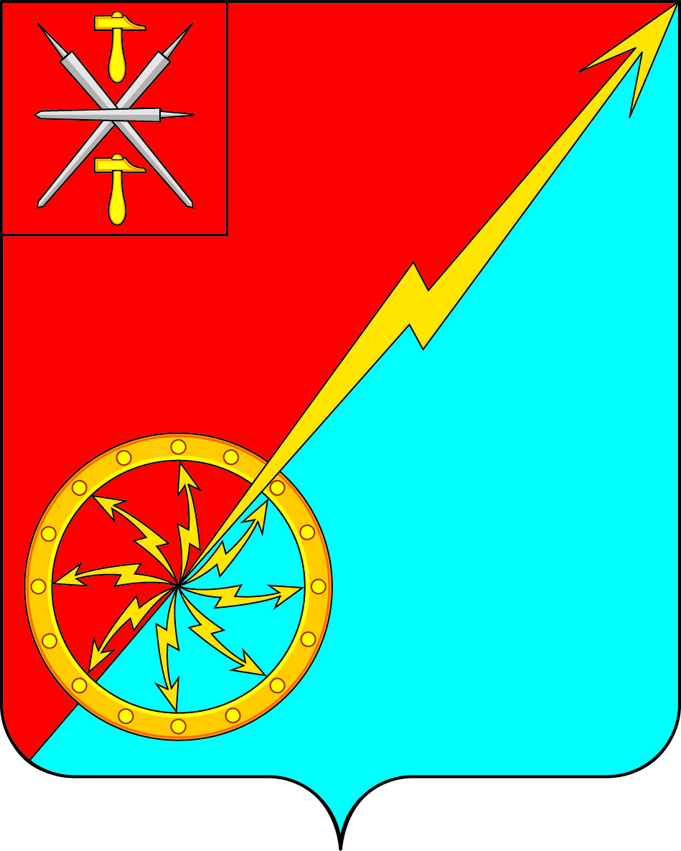

Российская Федерация
Щекинский район Тульской области
Администрация муниципального образования город Советск
Щекинского района

ПОСТАНОВЛЕНИЕ

«23» декабря 2019г. № 12-214

Об утверждении Порядка предоставления субсидий юридическим лицам (за исключением субсидий муниципальным учреждениям), индивидуальным предпринимателям, а также физическим лицам – производителям товаров, работ, услуг из бюджета муниципального образования город Советск Щекинского района

В соответствии с Федеральным законом от 06.10.2003 № 131-ФЗ «Об общих принципах организации местного самоуправления в Российской Федерации», со статьей 78 Бюджетного кодекса Российской Федерации, Постановлением Правительства Российской Федерации от 06.09.2016 № 887 «Об общих требованиях к нормативным правовым актам, муниципальным правовым актам, регулирующим предоставление субсидий юридическим лицам (за исключением субсидий государственным (муниципальным) учреждениям), индивидуальным предпринимателям, а также физическим лицам – производителям товаров, работ, услуг», на основании Устава муниципального образования город Советск Щекинского района администрация муниципального образования город Советск Щекинского района ПОСТАНОВЛЯЕТ:
1. Утвердить Порядок предоставления субсидий юридическим лицам (за исключением субсидий муниципальным учреждениям), индивидуальным предпринимателям, а также физическим лицам – производителям товаров, работ, услуг из бюджета муниципального образования город Советск Щекинского района (Приложение 1).
2. Утвердить Положение о комиссии администрации муниципального образования город Советск Щекинского района по рассмотрению заявок о предоставлении субсидий юридическим лицам (за исключением субсидий муниципальным учреждениям) из бюджета муниципального образования город Советск Щекинского района (Приложение 2).
3. Настоящее постановление обнародовать путем размещения на информационном стенде администрации МО г.Советск Щекинского района по адресу: Тульская область, Щекинский район, г.Советск, ул.пл.Советов, д.1 и на офи циальном сайте муниципального образования город Советск Щекинского района.
4. Постановление вступает в силу со дня официального обнародования.

Глава администрации муниципального образования
город Советск Щекинский район Г.В.Андропов

Согласовано:
О.А.Пузочкина

Исп. Грекова Н.Ю.
Тел.7-45-41

Приложение 1
к постановлению администрации
муниципального образования
город Советск Щекинского района
от 23 декабря 2019г № 12-214

ПОРЯДОК
предоставления субсидий юридическим лицам (за исключением субсидий муниципальным учреждениям), индивидуальным предпринимателям, а также физическим лицам – производителям товаров, работ, услуг из бюджета муниципального образования город Советск Щекинского района

1. Общие положения о предоставлении субсидий

1.1. Настоящий Порядок разработан в целях реализации положений статьи 78 Бюджетного Кодекса Российской Федерации, в соответствии с Постановлением Правительства Российской Федерации от 06.09.2016 № 887 «Об общих требованиях к нормативным правовым актам, муниципальным правовым актам, регулирующим предоставление субсидий юридическим лицам (за исключением субсидий государственным (муниципальным) учреждениям), индивидуальным предпринимателям, а также физическим лицам – производителям товаров, работ, услуг» и устанавливает цели, условия и механизм предоставления субсидий юридическим лицам (за исключением субсидий муниципальным учреждениям), индивидуальным предпринимателям, а также физическим лицам – производителям товаров, работ, услуг (далее – Субсидии).
1.2.Настоящий Порядок не распространяется на Субсидии, предоставляемые в форме грантов, а так же в целях реализации соглашения о муниципально-частном партнерстве, концессионных соглашений, заключаемых в порядке, определенном соответственно законодательством Российской Федерации о муниципально-частном партнерстве, законодательством Российской Федерации о концессионных соглашениях;
субсидии юридическим лицам, 100 процентов акций (долей) которых принадлежит муниципальному образованию, на осуществление капитальных вложений в объекты капитального строительства, находящиеся в собственности указанных юридических лиц, и (или) на приобретение ими объектов недвижимого имущества; субсидии, предоставляемые в форме грантов.».
1.3. Субсидии юридическим лицам (за исключением субсидий муниципальным учреждениям), индивидуальным предпринимателям, а также физическим лицам – производителям товаров, работ, услуг из бюджета муниципального образования город Советск Щекинского района могут предоставляться:
-на финансовое обеспечение затрат в связи с производством (реализацией) товаров, выполнением работ, оказанием услуг населению муниципального образования город Советск Щекинского района по тепло-, водоснабжению и водоотведению;
- на возмещение затрат (недополученных доходов) в связи с производством (реализацией) товаров, выполнением работ, оказанием услуг населению муниципального образования город Советск Щекинского района по тепло-, водоснабжению и водоотведению.
1.4. Субсидии предоставляются в соответствии со сводной бюджетной росписью расходов бюджета муниципального образования город Советск Щекинского района в пределах объемов бюджетных ассигнований, установленных решением Собрания депутатов муниципального образования город Советск Щекинского района о бюджете муниципального образования город Советск Щекинского района.
1.5. Субсидии предоставляются на безвозмездной и безвозвратной основе, носят целевой характер и не могут быть использованы на другие цели.
1.6.Главным распорядителем средств бюджета муниципального образования город Советск Щекинского района, осуществляющим предоставление Субсидии в пределах бюджетных ассигнований, предусмотренных в бюджете муниципального образования город Советск Щекинского района на соответствующий финансовый год и плановый период, и лимитов бюджетных обязательств, утвержденных в установленном порядке на предоставление Субсидий, является администрация муниципального образования город Советск Щекинского района (далее – Администрация).
1.7. Категории юридических лиц (за исключением муниципальных учреждений) имеющих право на получении Субсидии:
- организации, предприятия, индивидуальные предприниматели, а также физические лица – производители товаров, работ, услуг, оказывающие услуги по предоставлению тепло-, водоснабжения и водоотведения населению муниципального образования город Советск Щекинского района, и, имеющие в основных видах деятельности оказание данных услуг, составляющие не менее 80% от общего объема всех предоставляемых услуг;
- получатели субсидий не являются иностранными юридическими лицами;
- получатели субсидий не получали средств из бюджета муниципального образования город Советск Щекинского района в соответствии с иными нормативными правовыми актами и муниципальными правовыми актами.
1.8. Критериями отбора получателей Субсидии является:
- оказание юридическим лицом – Получателем Субсидий – услуг по предоставлению тепло-, водоснабжения и водоотведения для населения муниципального образования город Советск Щекинского района;
- обязательное государственное регулирование тарифов для населения;
-отсутствие Получателя Субсидии в реестре недобросовестных поставщиков;
- софинансирование затрат, за счет средств юридического лица – Получателя субсидии при выделении субсидии на финансовое обеспечение затрат в связи с производством (реализацией) товаров, выполнением работ, оказанием услуг.

2. Условия и порядок предоставления Субсидий

2.1. Субсидии из бюджета муниципального образования город Советск Щекинского района на возмещение недополученных доходов (безнадежной к взысканию задолженности и т.п.) и (или) возмещения затрат выделяются в связи с выполнением работ, оказанием услуг, фактически понесенных при оказании услуг населению муниципального образования город Советск Щекинского района по тепло-, водоснабжению и водоотведению (бездоговорное вынужденное потребление энергоресурсов; затраты от потерь, сверх установленных и не учтенных при расчете тарифа и т.п.).
Субсидии из бюджета муниципального образования город Советск Щекинского района на финансовое обеспечение затрат в связи с производством (реализацией) товаров, выполнением работ, оказанием услуг населению муниципального образования город Советск Щекинского района по тепло-, водоснабжению и водоотведению выделяются на капитальный ремонт муниципального имущества с целью недопущения аварийных ситуаций и (или) улучшения качества предоставления коммунальных услуг населению муниципального образования город Советск Щекинского района.
2.2.Получатели Субсидии из бюджета муниципального образования город Советск Щекинского района на возмещение недополученных доходов (безнадежной к взысканию задолженности и т.п.) и (или) возмещения затрат на первое число месяца, предшествующего месяцу, в котором планируется заключение соглашения:
- получатели субсидий –юридические лица не должны находиться в процессе реорганизации, ликвидации, банкротства, а получатели субсидий- индивидуальные предприниматели не должны прекратить деятельность в качестве индивидуального предпринимателя;
- получатели Субсидии не должны являться иностранными юридическими лицами, а также российскими юридическими лицами, в уставном (складочном) капитале которых доля участия иностранных юридических лиц, местом регистрации которых является государство или территория, включенные в утверждаемый Министерством финансов Российской Федерации перечень государств и территорий, предоставляющих льготный налоговый режим налогообложения и (или) не предусматривающих раскрытия и предоставления информации при проведении финансовых операций (офшорные зоны) в отношении таких юридических лиц, в совокупности превышает 50 процентов;
- не должны получать средства из бюджета муниципального образования город Советск Щекинского района в соответствии с иными нормативными правовыми актами и муниципальными правовыми актами;
должны обеспечивать соответствие размера минимальной заработной платы уровню, установленному Региональным соглашением о минимальной заработной плате в Тульской области (за исключением организаций и индивидуальных предпринимателей, у которых принят мотивированный отказ от присоединения к Региональному соглашению о минимальной заработной плате в Тульской области);
- не должны иметь задолженности по выплате заработной платы;
- не должны иметь неисполненных обязанностей по уплате налогов, сборов, страховых взносов, пеней, штрафов, процентов, подлежащих уплате в соответствии с законодательством Российской Федерации о налогах и сборах.
2.3. Заявление на получение Субсидии из бюджета муниципального образования город Советск Щекинского района направляется получателям субсидии главному распорядителю как получателю бюджетных средств (Администрации муниципального образования город Советск Щекинского района) и должно содержать экономическое обоснование необходимости выделения запрашиваемого размера средств.
К заявлению прилагаются следующие документы:
- Справка территориального органа Федеральной налоговой службы, подписанная ее руководителем (иным уполномоченным лицом), подтверждающая отсутствие сведений о прекращении деятельности Получателя, а также содержащая сведения о том, что Получатель находится (не находится) в процессе реорганизации или ликвидации, имеет (не имеет) ограничений на осуществление хозяйственной деятельности, что в отношении Получателя возбуждено (не возбуждено) производство по делу о несостоятельности (банкротстве);
- Документы, подтверждающие недополученные доходы или документы, подтверждающие понесенные затраты в случае выделения Субсидии на возмещение недополученных доходов и (или) возмещения затрат;
- Документы, содержащие экономическое обоснование запрашиваемого размера субсидии на финансовое обеспечение затрат;
- Копию бухгалтерского баланса (форма по ОКУД 0710001) за отчетный период;
- Копию отчета о финансовых результатах (форма по ОКУД 0710002) за отчетный период.
- Копию устава.
При необходимости Администрация вправе запрашивать у юридического лица – Получателя субсидии дополнительную информацию для проверки обоснованности расходов, аудиторское заключение , проверять соответствие представленных расчетов первичным документам и регистрам бухгалтерского учета.
2.4. По поручению главы администрации муниципального образования Щекинский район Заявление рассматривается Комиссией администрации муниципального образования город Советск Щекинского района по рассмотрению заявок о предоставлении субсидий юридическим лицам (за исключением субсидий муниципальным учреждениям) из бюджета муниципального образования Щекинский район (далее – Комиссия) в течение месяца со дня получения заявления.
2.5. Решение Комиссии оформляется протоколом и направляется главе администрации муниципального образования город Советск Щекинского района.
2.6. Решение о выделении Субсидии принимает глава администрации муниципального образования город Советск Щекинского района, которое оформляется постановлением администрации город Советск Щекинского района.
2.7. Основанием для выделения Субсидии является постановление администрации муниципального образования город Советск Щекинского района и заключенное на его основании соглашение о предоставлении Субсидий из бюджета муниципального образования город Советск Щекинского района (далее – Соглашение) и Получателем субсидии в соответствии с типовой формой, установленной администрацией муниципального образования город Советск Щекинского района.
Проект постановления и Соглашение подготавливаются администрацией на основании поручения главы администрации муниципального образования город Советск Щекинского района в течение 7 рабочих дней со дня принятия решения о предоставления Субсидии.
2.8. Размер Субсидии и информация, обосновывающая её размер, устанавливается в Соглашении.
2.9. В случае отказа юридическому лицу в предоставлении Субсидии администрация муниципального образования город Советск Щекинского района направляет уведомление с причинами отказа.
Основаниями для отказа в предоставлении субсидии являются:
-несоответствие представленных получателем субсидии документов требованиям, определенным пунктом 2.3., или непредставление (предоставление не в полном объеме) указанных документов;
-недостоверность представленной получателем субсидии информации.
2.10. Администрация перечисляет субсидии на основании соглашения о предоставлении субсидий в пределах лимитов бюджетных обязательств на текущий финансовый год и плановый период на расчетные или корреспондентские счета, открытые получателям субсидиив учреждениях Центрального банка Российской Фудурации или кредитных организациях (за исключением субсидий, подлежащих, в соответствии с бюджетным законодательством Российской Федерации, казначейскому сопровождению) и в сроки, указанные в соглашении».
2.11. Юридическому лицу - Получателю субсидии на финансовое обеспечение затрат, запрещается приобретать за счет полученных из бюджета средств иностранную валюту, за исключением операций, осуществляемых в соответствии с валютным законодательством Российской Федерации при закупке (поставке) высокотехнологичного оборудования, сырья и комплектующих изделий.
2.12.Показатели результативности устанавливаются в Соглашении.
2.13. В случае невозможности предоставления субсидии в текущем финансовом году в связи с недостаточностью лимитов бюджетных обязательств, утвержденных в установленном порядке на предоставление субсидии главному распорядителю средств бюджета муниципального образования город Советск Щекинского района в соответствии с пунктом 1.6 настоящего документа, предоставление субсидии в очередном финансовом году получателю субсидии, соответствующему категориям и (или) критериям отбора, указанным в пунктах 1.7 и 1.8 настоящего документа, без повторного прохождения проверки на соответствие указанным категориям и (или) критериям отбора (при необходимости) осуществляется в соответствии с решением о выделении субсидии в соответствии с пунктами 2.6 и 2.7 настоящего документа.».

3. Требования к отчетности

3.1. Получатель Субсидий несет ответственность в соответствии с законодательством Российской Федерации за нецелевое и (или) неэффективное использование Субсидий.
3.2. Получатель Субсидии представляет в Администрацию отчеты об использовании представленной Субсидии по форме, в порядке и сроки, установленные Соглашением.

4. Требования об осуществлении контроля за соблюдением условий, целей и порядка предоставления субсидий

4.1. Контроль за целевым и (или) неэффективным использованием субсидий осуществляется в соответствии с бюджетным законодательством.
4.2. Контроль за соблюдением Получателем Субсидий условий, установленных при их предоставлении в соответствии с настоящим Порядком, осуществляется Администрацией.
4.3. В случае нарушения условий, целей и порядка предоставления Субсидий, Администрация принимает решение о приостановлении, прекращении предоставления и возврате Субсидий, и направляет уведомление о необходимости возврата Субсидий (далее – уведомление) Получателем субсидий.
4.4. В 3-дневный срок со дня предъявления уведомления Получатель Субсидии обеспечивает возврат Субсидий в бюджет муниципального образования город Советск Щекинского района путем перечисления денежных средств на лицевой счет Администрации.
4.5. Соблюдение условий, целей и порядка предоставления субсидий Получателям субсидий подлежит обязательной проверке главным распорядителем как получателем бюджетных средств и органом муниципального финансового контроля.
При предоставлении субсидии на финансовое обеспечение затрат в связи с производством (реализацией) товаров, выполнением работ, оказанием услуг населению муниципального образования город Советск Щекинского района по тепло-, водоснабжению и водоотведению, обязательным условием предоставления субсидии из бюджета муниципального образования город Советск Щекинского района является согласие получателей субсидий и лиц, являющихся поставщиками (подрядчиками, исполнителями) по договорам (соглашениям), заключенным в целях исполнения обязательств по договорам (соглашениям) о предоставлении субсидий (за исключением государственных (муниципальных) унитарных предприятий, хозяйственных товариществ и обществ с участием публично-правовых образований в их уставных (складочных) капиталах, а также коммерческих организаций с участием таких товариществ и обществ в их уставных (складочных) капиталах, на осуществление главным распорядителям бюджетных средств, предоставившим субсидии, и органами муниципального финансового контроля проверок соблюдения ими условий, целей и порядка предоставления субсидий.
4.6. В случае нарушения Получателем Субсидии условий, установленных при их предоставлении, выявленного по фактам проверок, проведенных главным распорядителем и органом муниципального финансового контроля Щекинского района, Получатель Субсидии на основании акта проверки обеспечивает возврат Субсидий в бюджет муниципального образования город Советск Щекинского района путем перечисления денежных средств на лицевой счет Администрации.
4.7. В случае если по состоянию на 31 декабря текущего года предоставления Субсидии не достигнуты значения показателей результативности использования Субсидии, установленные соглашением, и до первой даты представления отчетности о достижении значений показателей результативности использования Субсидий в соответствии с соглашением в году, следующем за годом предоставления Субсидии, указанные нарушения не устранены, объем субсидии, подлежащий возврату в бюджет муниципального образования город Советск Щекинского района определяется по формуле:
V возврата = V субсидии * m/n ,
где:
Vвозврата - объем средств, подлежащий возврату в бюджет муниципального образования город Советск Щекинского района;
Vсубсидии - размер субсидии, предоставленной юридическому лицу в отчетном финансовом году;
m - количество показателей результативности использования субсидии, по которым индекс, отражающий уровень недостижения i-го показателя результативности использования субсидии, имеет положительное значение;
n - общее количество показателей результативности использования субсидии.
Расчет объема средств, подлежащего возврату в бюджет муниципального образования город Советск Щекинского района, на основании отчетности о достижении значений показателей результативности использования Субсидий, осуществляет администрация муниципального образования город Советск Щекинского района.
Получатель Субсидии на основании уведомления Администрации обеспечивает возврат объема субсидий, подлежащих возврату, в бюджет муниципального образования город Советск Щекинского района путем перечисления денежных средств на лицевой счет Администрации.

Начальник сектора по финансовым вопросам
и муниципальному заказу Н.Ю.Грекова

Приложение 2
к постановлению администрации
муниципального образования
город Советск Щекинского района
от 23 декабря 2019г № 12-214

ПОЛОЖЕНИЕ
о комиссии администрации муниципального образования
город Советск Щекинского района по рассмотрению заявок о предоставлении
субсидий юридическим лицам (за исключением субсидий муниципальным учреждениям) из бюджета
муниципального образования город Советск Щекинского района

1. Настоящее Положение определяет цели, задачи, функции, полномочия и порядок деятельности комиссии администрации муниципального образования город Советск Щекинского района по рассмотрению заявок о предоставлении субсидий юридическим лицам (за исключением субсидий муниципальным учреждениям) из бюджета муниципального образования город Советск Щекинского района (далее - Комиссия).
2. Комиссия создается с целью рассмотрения заявок на предоставление субсидий юридическим лицам (за исключением субсидий муниципальным учреждениям) из бюджета муниципального образования город Советск Щекинского района.
3. Состав комиссии определен Приложением к Положению о комиссии администрации муниципального образования город Советск Щекинского района по рассмотрению заявок о предоставлении субсидий юридическим лицам (за исключением субсидий муниципальным учреждениям) из бюджета муниципального образования город Советск Щекинского района.
4. В своей деятельности Комиссия руководствуется принципом эффективности и экономичности использования средств, выделенных из бюджета муниципального образования город Советск Щекинского района.
5. Комиссия является коллегиальным органом и действует на постоянной основе.
6. Комиссия правомочна осуществлять свои функции, если на заседании Комиссии присутствует не менее чем 2/3 общего числа ее членов. Принятие решения членами Комиссии путем проведения заочного голосования, а также делегирование ими своих полномочий иным лицам не допускаются. Решения Комиссия принимает большинством голосов членов Комиссии, присутствующих на заседании. В случае равенства голосов членов Комиссии решающее значение имеет голос председательствующего.
7. Заседания Комиссии проводятся в течение месяца со дня получения от юридических лиц заявок на предоставление субсидий из бюджета муниципального образования город Советск Щекинского района. О дате, времени и месте проведения заседания Комиссии члены Комиссии уведомляются не позднее одного рабочего дня до заседания Комиссии.
8. Результаты рассмотрения Комиссией заявок на предоставление субсидий оформляются протоколом в течение трех рабочих дней.

Начальник сектора по финансовым вопросам
и муниципальному заказу Н.Ю.Грекова

Приложение
к Положению о комиссии администрации муниципального
образования город Советск Щекинского района
по рассмотрению заявок о предоставлении субсидий
юридическим лицам (за исключением субсидий
муниципальным учреждениям) из бюджета муниципального
образования город Советск Щекинского района

СОСТАВ
комиссии администрации муниципального образования
город Советск Щекинского района по рассмотрению заявок о предоставлении
субсидий юридическим лицам (за исключением субсидий муниципальным учреждениям) из бюджета
муниципального образования город Советск Щекинского района

Председатель комиссии:
Глава администрации муниципального образования город Советск Щекинского района
Заместитель председателя комиссии:
Заместитель главы администрации муниципального образования город Советск Щекинского района
Секретарь комиссии:
Инспектор отдела по административно-правовым вопросам и земельно-имущественным отношениям администрации муниципального образования город Советск Щекинского района
Члены Комиссии:
Начальник отдела по административно-правовым вопросам и земельно-имущественным отношениям администрации муниципального образования город Советск Щекинского района
Начальник сектора по финансовым вопросам и муниципальному заказу администрации муниципального образования город Советск Щекинского района
Директор МКУ «Советское городское управление жизнеобеспечения и благоустройства» муниципального образования город Советск Щекинского района
Руководитель-главный бухгалтер МКУ «Централизованная бухгалтерия муниципального образования город Советск Щекинского района»

